أ — أَسَد
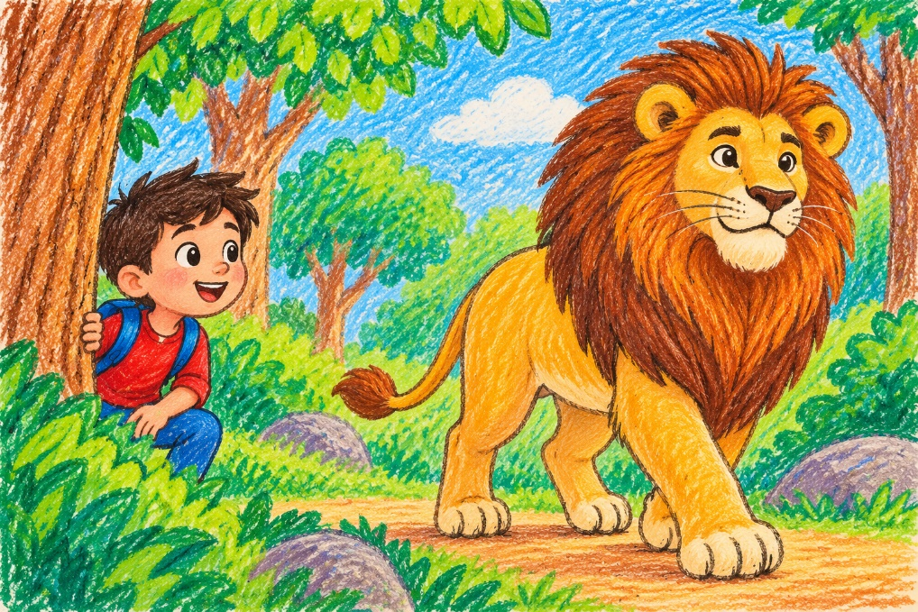
رأى أَحمدُ أَسَدًا جميلًا في الغابة.
كان الأَسَدُ يمشي بين الأشجار بثقة.
ابتسم أَحمدُ وقال: ما أقوى هذا الأَسَد!

ب — باب
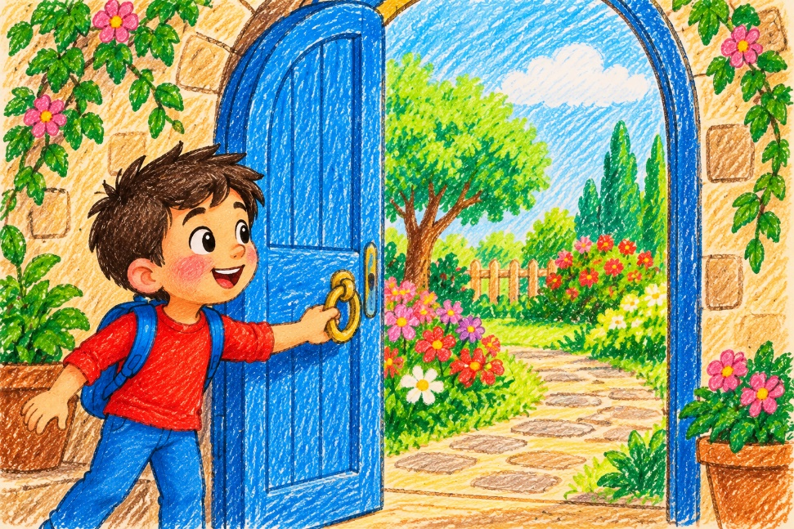
وجد بلالٌ بابًا أزرقَ في الحديقة.
فتح البابَ فوجد بستانًا مليئًا بالزهور.
دخل بلالٌ بسعادة وقال: يا له من بابٍ عجيب!

ج — جمل
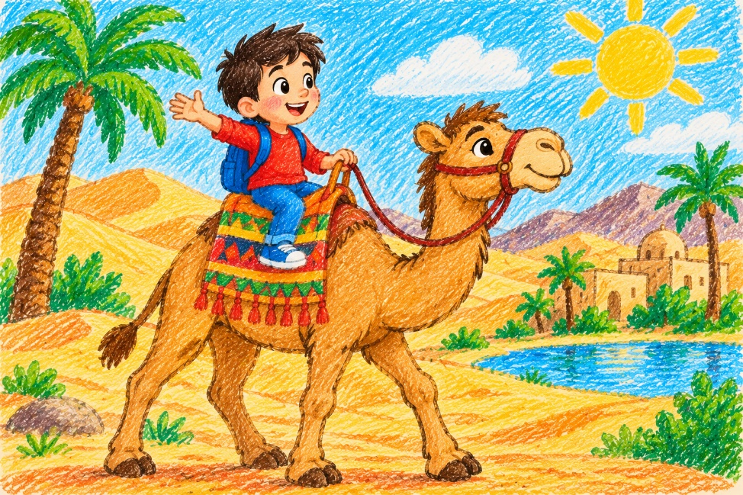
ركب جميلٌ على ظهر جملٍ في الصحراء.
مشى الجملُ بهدوء فوق الرمال الذهبية.
أعطاه جميلٌ ماءً وشكره على الرحلة.

د — دب
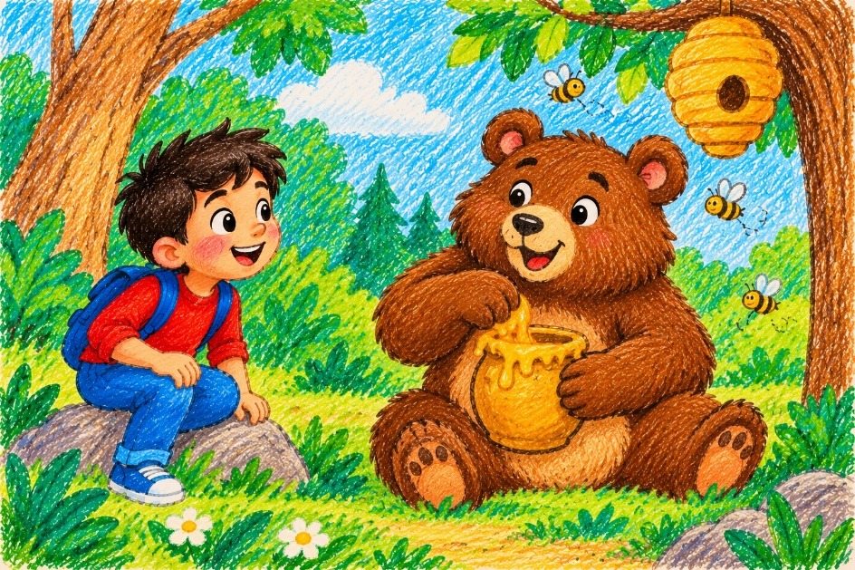
رأى داودُ دبًّا صغيرًا قرب الشجرة.
كان الدبُّ يبحث عن العسل بين الأغصان.
وجد العسلَ وفرح كثيرًا بطعمه الحلو.

هـ — هلال
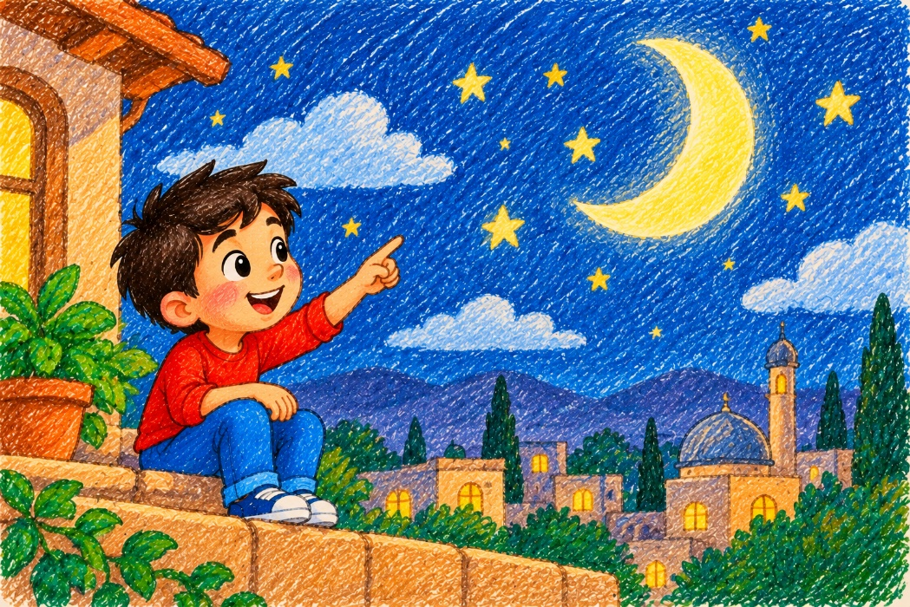
نظر هاني إلى السماء فرأى هلالًا مضيئًا.
كان الهلالُ يلمع بين النجوم الجميلة.
قال هاني: ما أجمل الهلالَ في السماء!

و — وردة
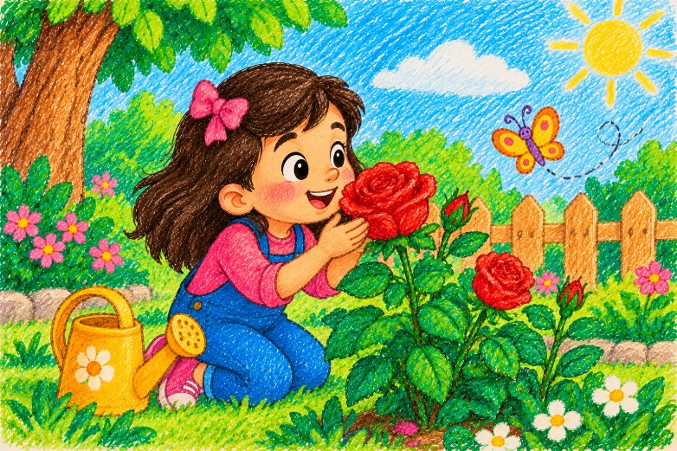
وجدت وفاءُ وردةً حمراءَ في الحديقة.
اقتربت من الوردة وشمّت رائحتها الجميلة.
سقتها بالماء حتى تبقى نضرةً وسعيدة.

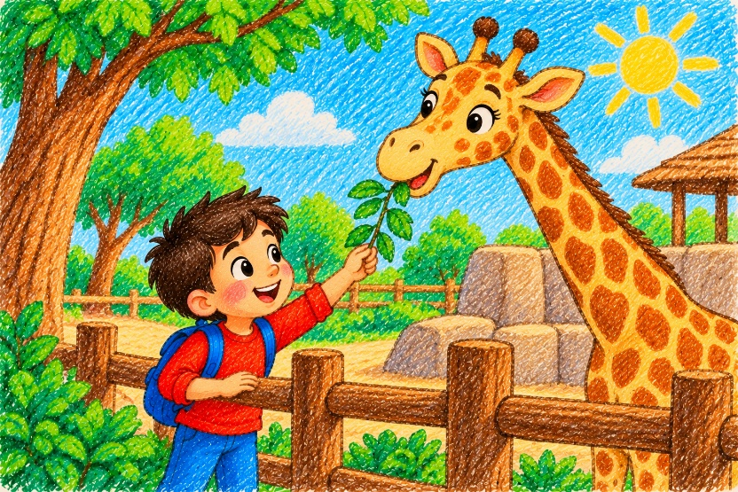
ز — زرافة
شاهد زيادٌ زرافةً طويلةً في الحديقة.
مدّت الزرافةُ رقبتها لتأكل أوراق الشجرة.
ضحك زيادٌ وقال: ما أطول رقبة الزرافة!

ح — حصان
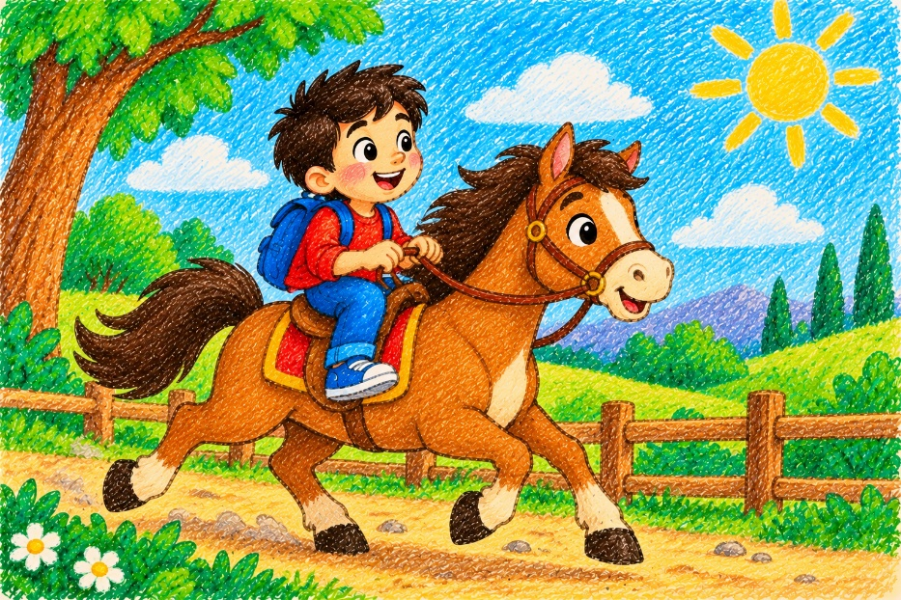
ركب حسنٌ حصانًا بنيًّا جميلًا.
ركض الحصانُ بسرعة في الحقل الأخضر.
ربت حسنٌ عليه وقال: أنت حصانٌ رائع!

ط — طائر
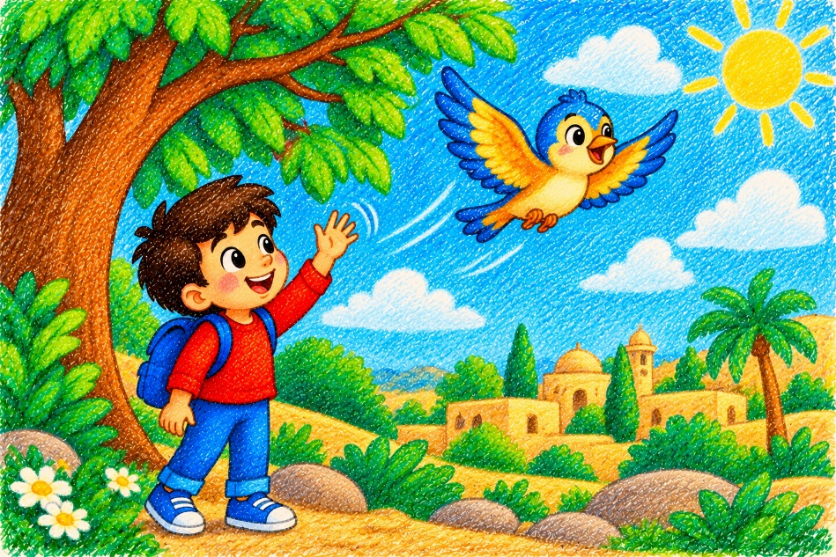
رأى طارقٌ طائرًا صغيرًا على الشجرة.
فتح الطائرُ جناحيه وطار في السماء.
لوّح طارقٌ له حتى اختفى بين الغيوم.

ي — يد
رفعت يارا يدَها لتساعد صديقتها.
أمسكت بيدها وساعدتها على الوقوف.
قالت يارا: باليد نستطيع أن نساعد الآخرين.
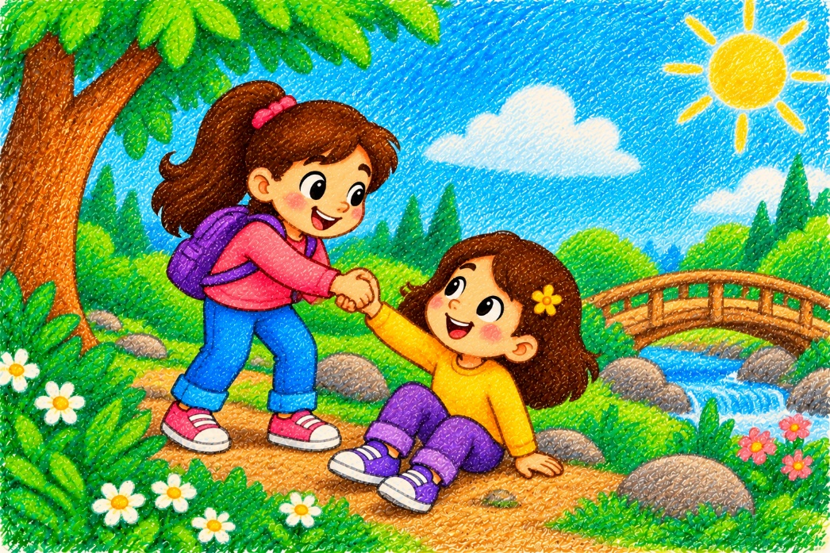

ك — كتاب
وجد كريمٌ كتابًا ملوّنًا على الطاولة.
فتح الكتابَ وقرأ قصةً عن الحيوانات.
أحب كريمٌ الكتابَ وقرأه حتى النهاية.
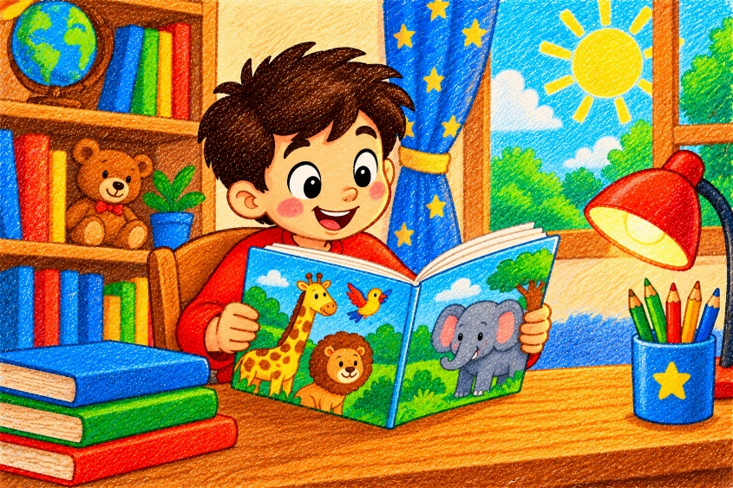

ل — ليمون
قطفت ليلى ليمونةً صفراءَ من الشجرة.
عصرت الليمونَ وأضافت إليه الماءَ والعسل.
شربت العصير وقالت: ما ألذَّ الليمون!
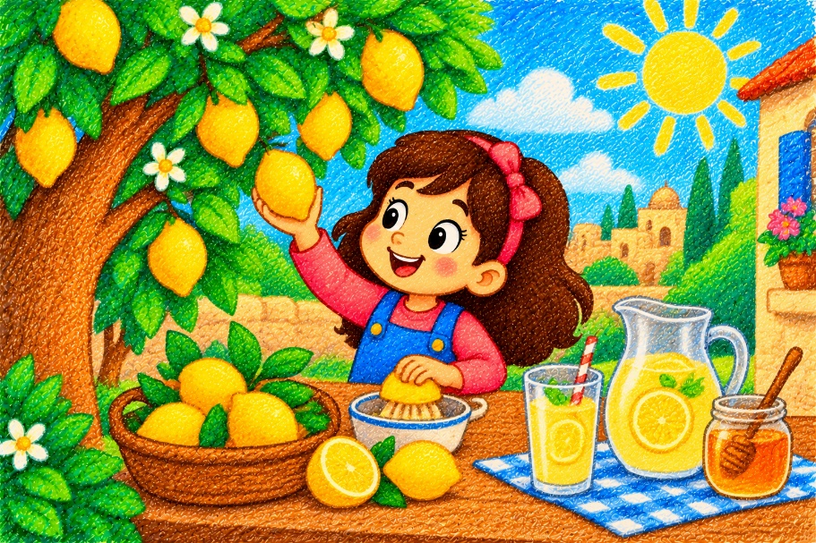

م — ماء
لعب مازنُ طويلًا وشعر بالعطش.
شرب كوبًا من الماء البارد والنظيف.
قال مازن: الماءُ نعمةٌ جميلةٌ لا نستغني عنها.
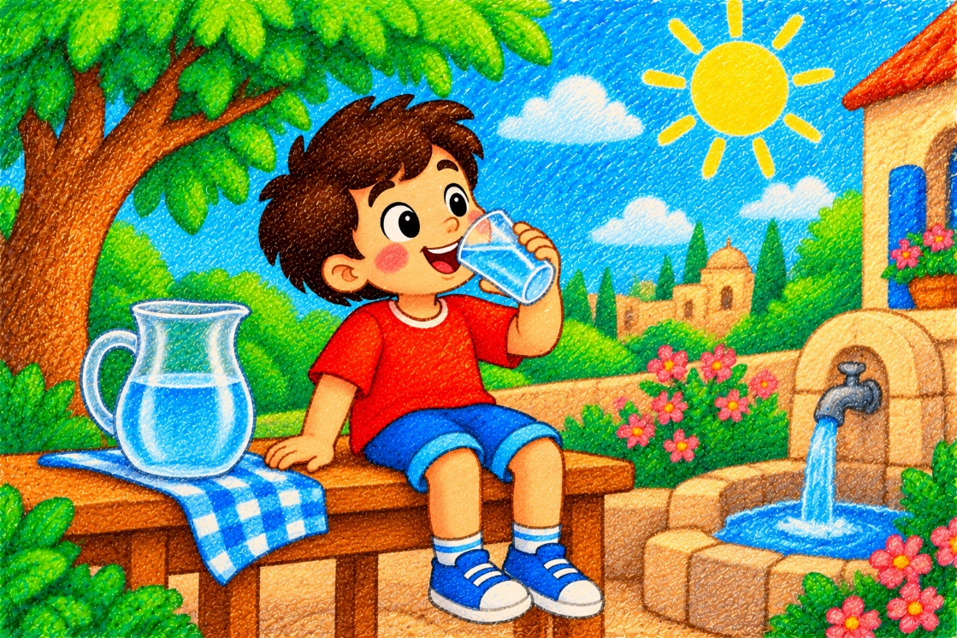

ن — نجم
نظر نادرٌ من نافذته فرأى نجمًا لامعًا.
كان النجمُ يتلألأ عاليًا في السماء.
تمنى نادرٌ ليلةً جميلةً تحت النجوم.
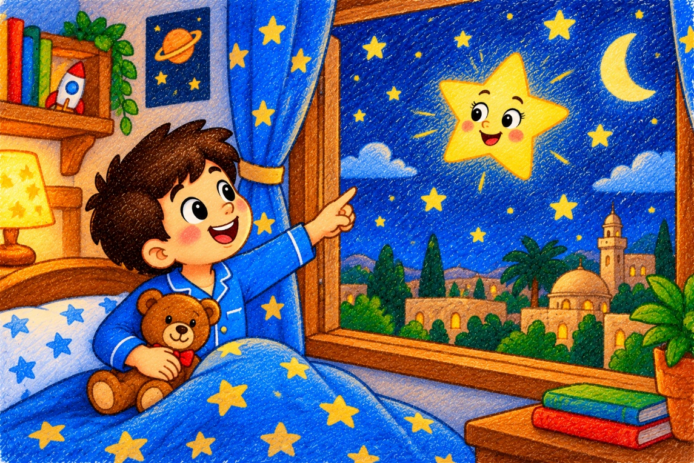

س — سمك
ذهبت سلمى إلى البحر فرأت سمكًا ملوّنًا.
كان السمكُ يسبح بسرعة بين الصخور.
راقبته سلمى بسعادة حتى ابتعد في الماء.
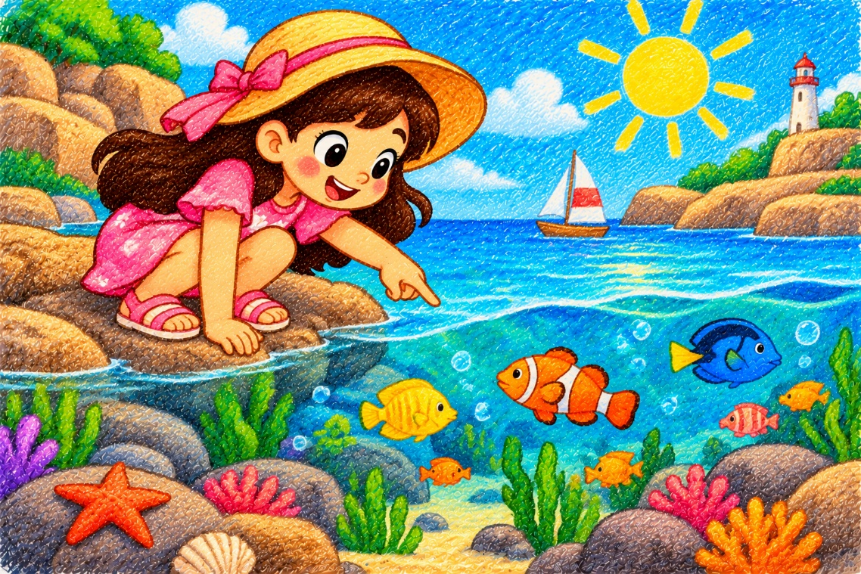

ع — عين
نظرت عبيرُ بعينها إلى فراشةٍ جميلة.
رأت ألوان جناحيها وهي تطير بين الزهور.
قالت عبير: بعيني أرى جمال العالم من حولي.
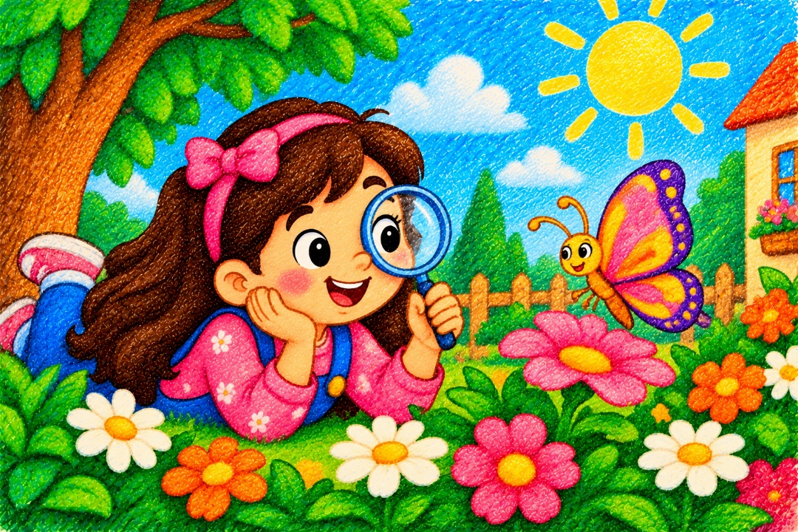

ف — فيل
رأى فارسٌ فيلًا ضخمًا قرب النهر.
ملأ الفيلُ خرطومه بالماء ورشّه عاليًا.
ضحك فارسٌ عندما تساقط الماء كالمطر.
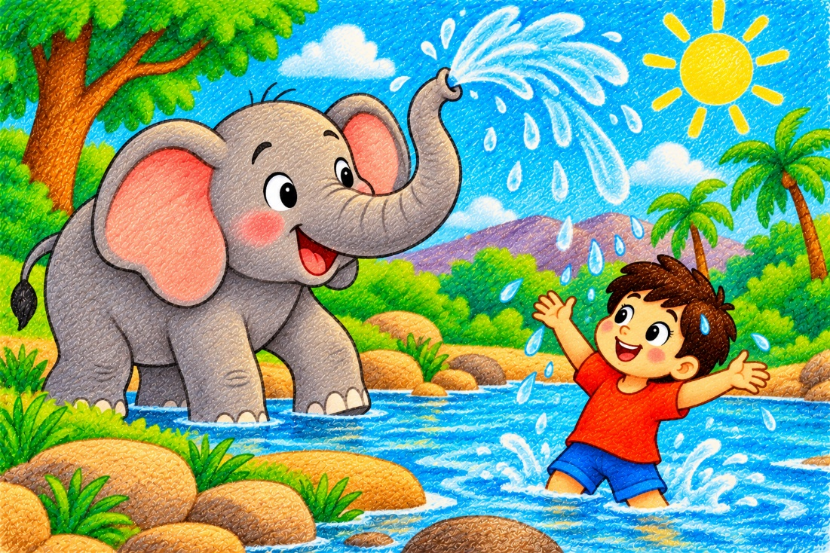

ص — صندوق
وجد صابرٌ صندوقًا صغيرًا تحت الشجرة.
فتح الصندوقَ فوجد ألعابًا ملوّنةً جميلة.
أخذ لعبةً وشارك بها أصدقاءه بسعادة.
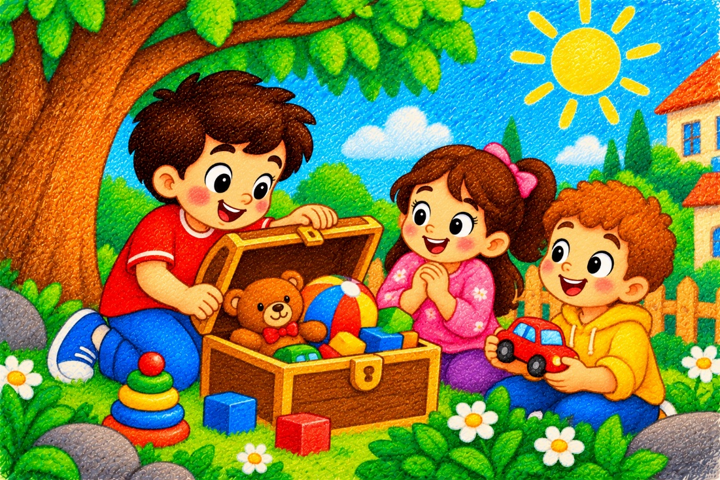

ق — قلب
رسم قاسمٌ قلبًا كبيرًا على ورقة.
لوّن القلبَ بالأحمر وأهداه إلى أمه.
ابتسمت أمه وقالت: قلبك مليء بالحب.
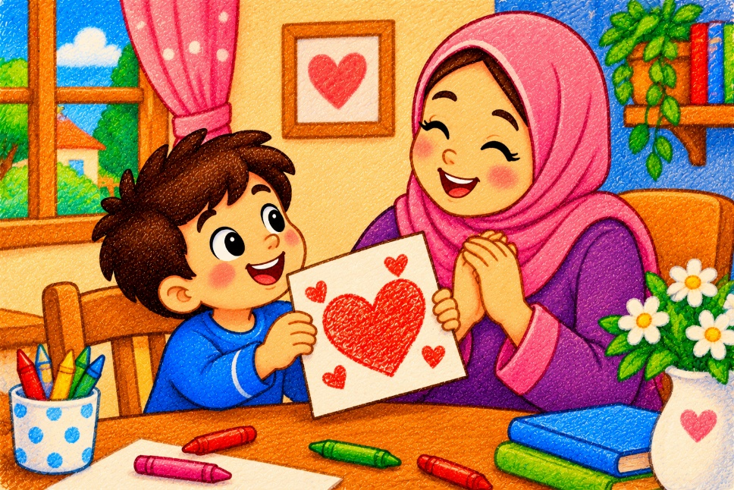

ر — رجل
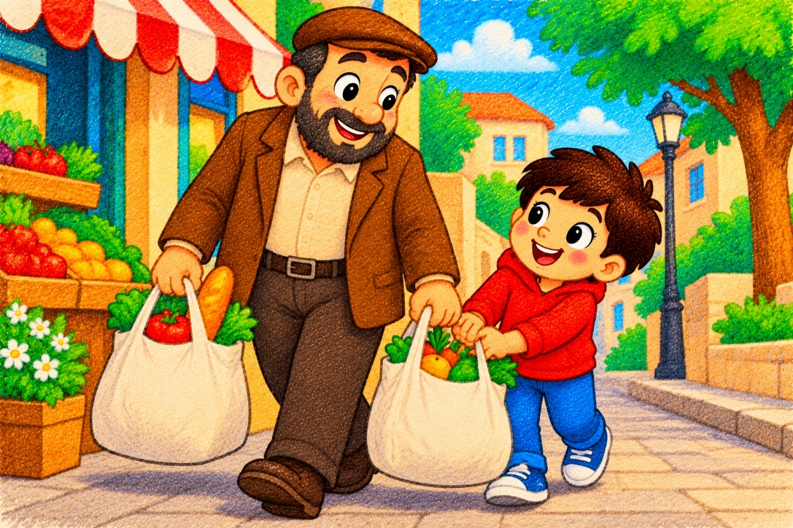
رأى رامي رجلًا كبيرًا يحمل أكياسًا ثقيلة.
اقترب منه وساعده في حمل الأكياس.
شكر الرجلُ راميًا على مساعدته الجميلة.
ش — شمس
استيقظ شادي ورأى الشمسَ تشرق من النافذة.
أرسلت الشمسُ أشعتها الدافئة إلى الحديقة.
خرج شادي ليلعب تحت ضوء الشمس الجميل.
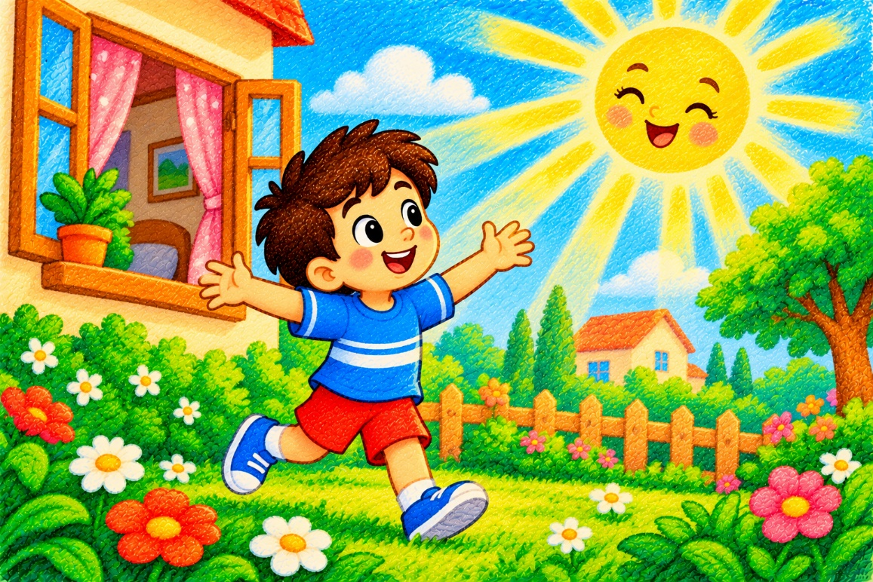

ت — تفاح
قطفت تالا تفاحةً حمراءَ من الشجرة.
غسلت التفاحةَ جيدًا ثم أكلتها.
قالت تالا: التفاحُ لذيذٌ ومفيد!
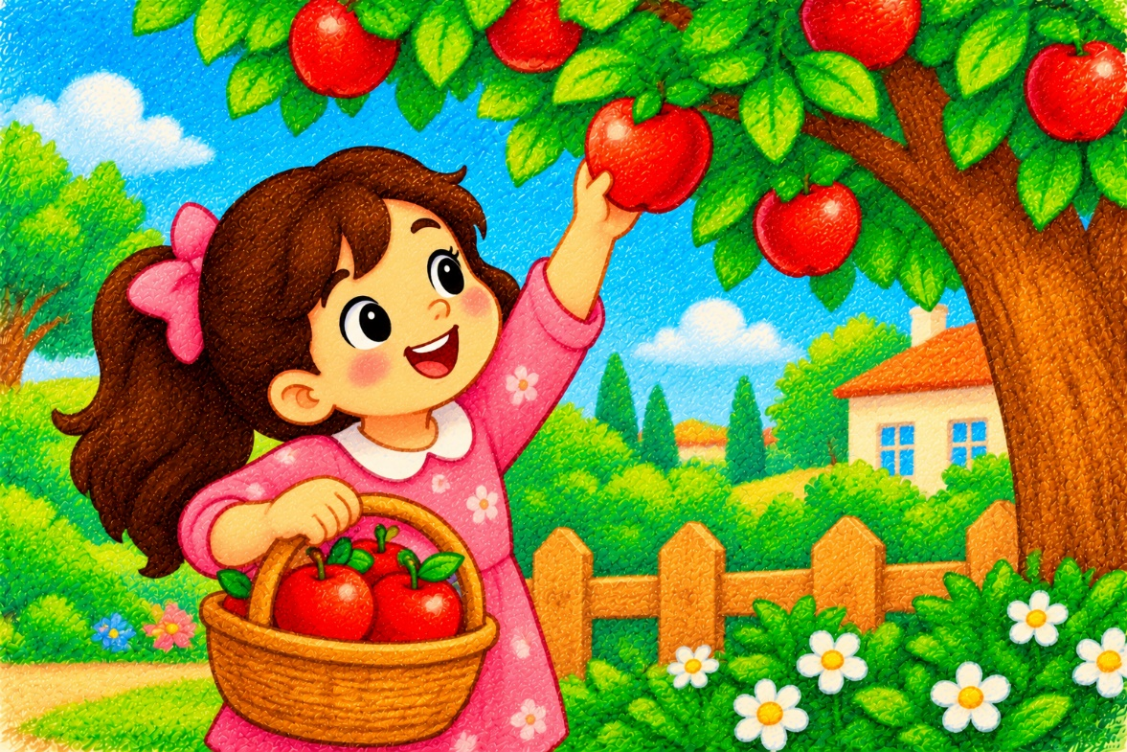

ث — ثعلب
رأى ثامرٌ ثعلبًا صغيرًا قرب الغابة.
كان الثعلبُ يمشي بهدوء بين الأشجار.
اختبأ خلف شجرة ثم عاد مسرعًا إلى بيته.
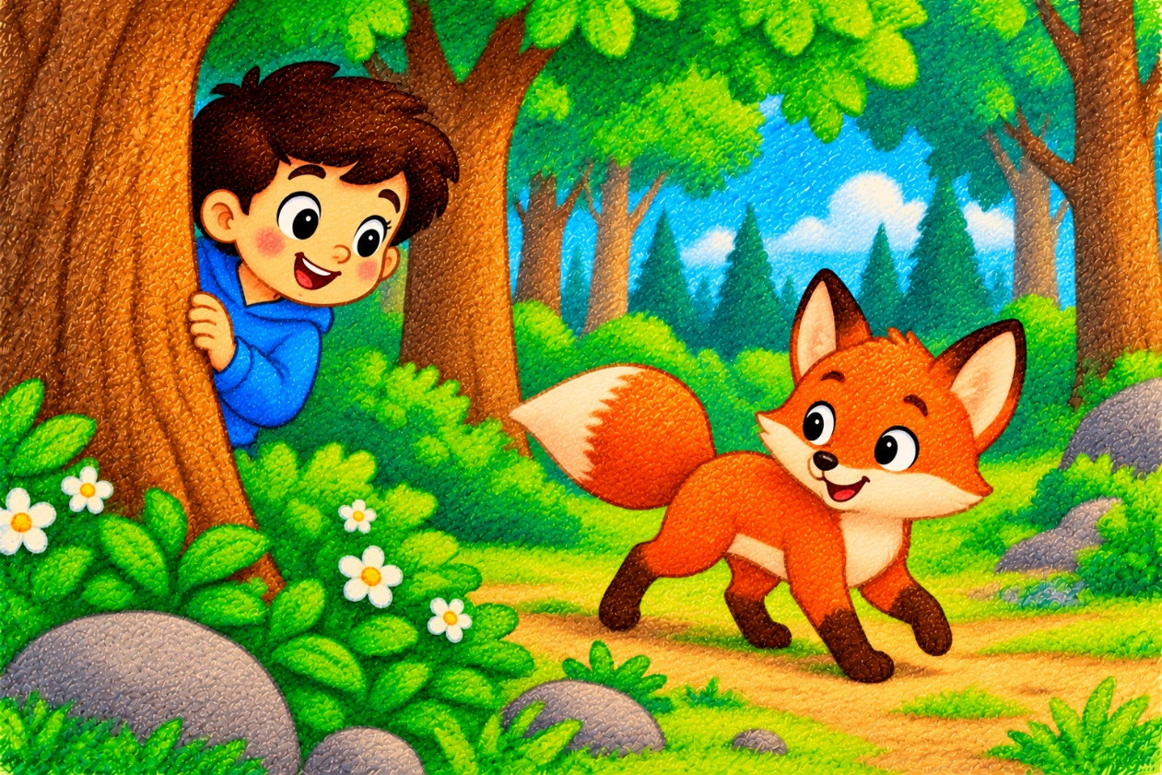

خ — خبز
استيقظ خالدٌ على رائحة الخبز الطازج.
وضعت أمه الخبزَ الدافئ على المائدة.
أكل خالدٌ منه وقال: ما أطيب هذا الخبز!
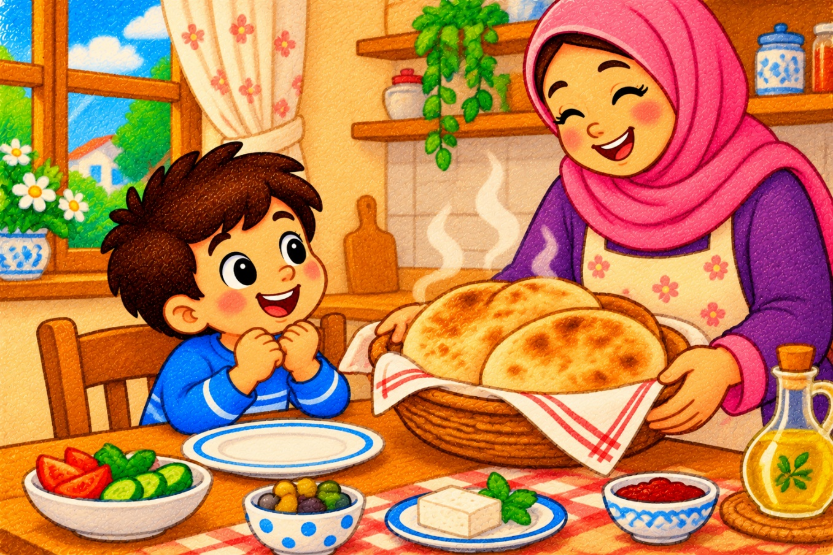

ذ — ذئب
رأى ذيابٌ ذئبًا بعيدًا عند طرف الغابة.
كان الذئبُ يمشي بهدوء ويبحث عن طريقه.
دخل بين الأشجار واختفى عن الأنظار.
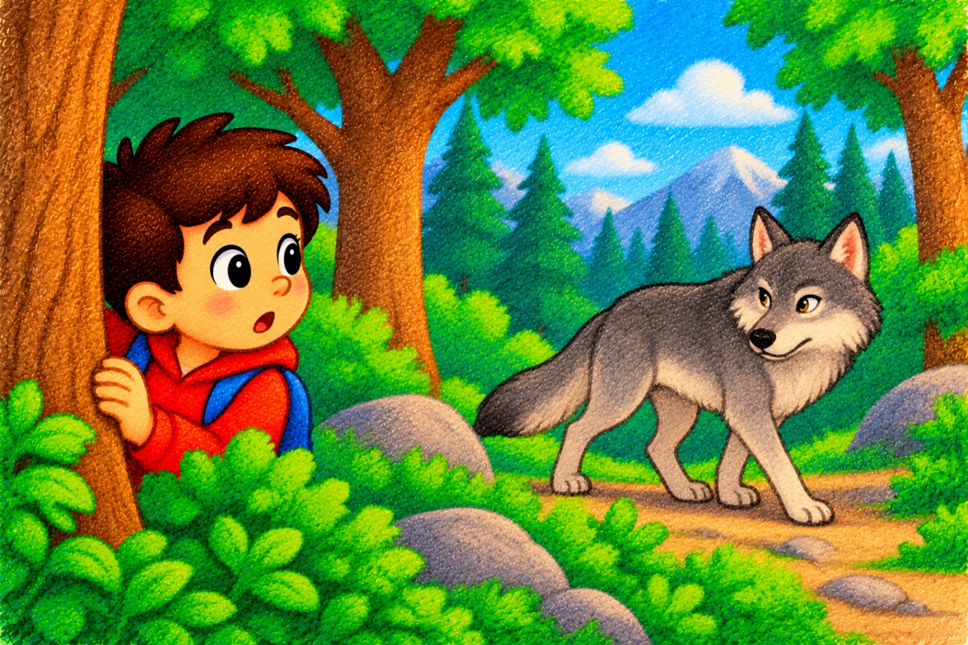

ض — ضفدع
وجد ضياءُ ضفدعًا أخضرَ قرب البركة.
قفز الضفدعُ من حجر إلى حجر بسعادة.
ثم قفز في الماء وقال: نَقْ نَقْ!
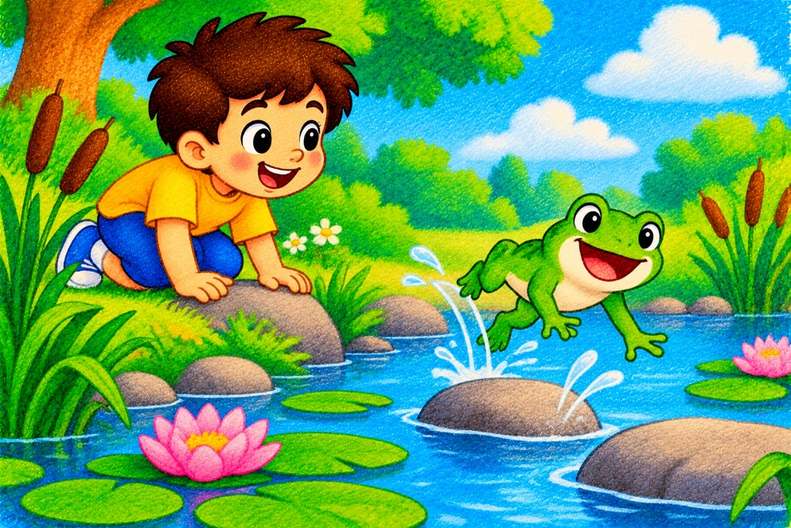

ظ — ظرف
وجد ظافرٌ ظرفًا جميلًا فوق الطاولة.
فتح الظرفَ فوجد بطاقةً من صديقه.
قرأها بسعادة واحتفظ بها في غرفته.
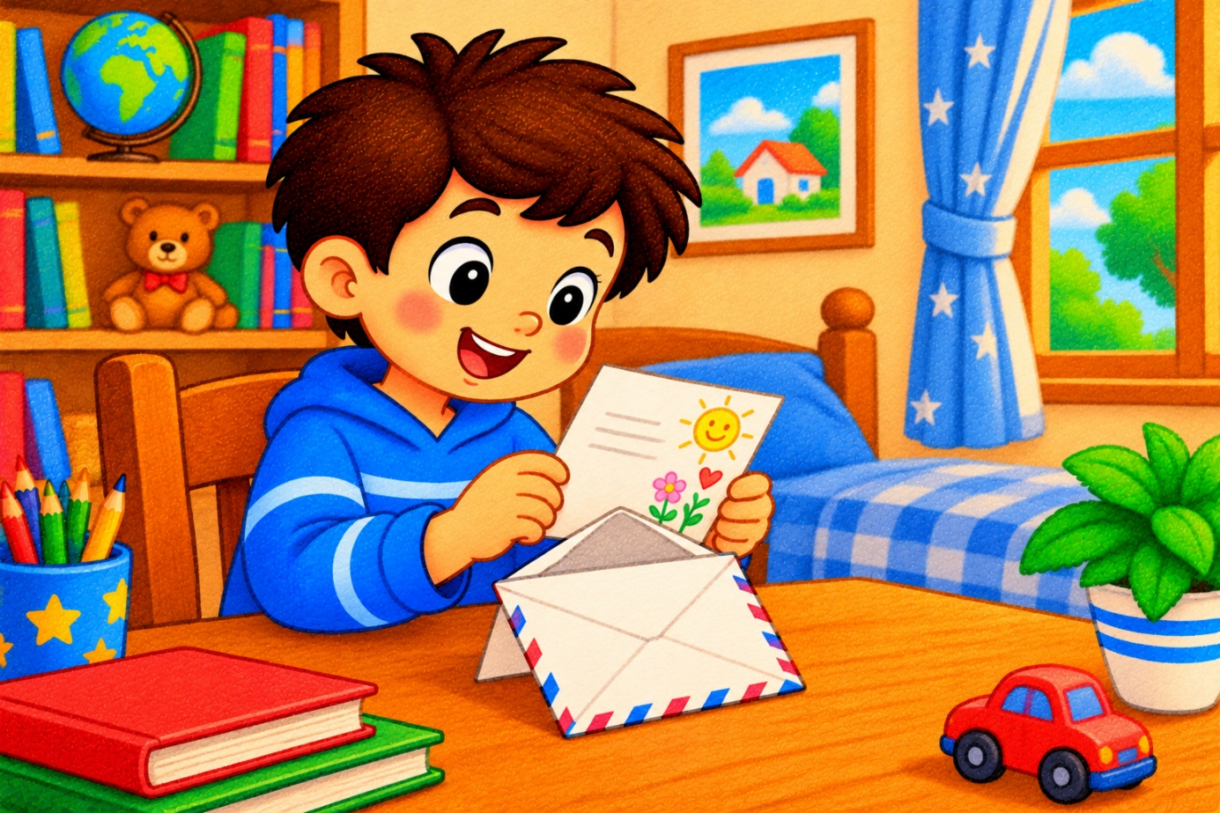

غ — غزال
رأى غسانُ غزالًا جميلًا في الحقل.
ركض الغزالُ بخفة بين الأشجار والزهور.
وقف غسانُ يراقبه حتى اختفى في الغابة.
